令和　年　自治会役員名簿

（　　　　　　　　）自治会

|  |  |  |  |  |
| --- | --- | --- | --- | --- |
| 役職名 | 氏　　名 | 新任･継続  ○をしてください | 住　　所 | 電話番号 |
| 自治会長 |  | 新任･継続 |  | 固定  携帯 |
|  |  | | | |
| 役職名 | 氏　　名 | 新任･継続  ○をしてください | 住　　所 | 電話番号 |
| 自治会副会長 |  | 新任･継続 |  |  |
| 交通部長 |  | 新任･継続 |  |  |
| 体育部長 |  | 新任･継続 |  |  |
| 自衛消防団長 |  | 新任･継続 |  |  |
| 女性消防隊長 |  | 新任･継続 |  |  |
| 健康推進員 |  | 新任･継続 |  |  |
| 環境推進員 |  | 新任･継続 |  |  |
| 人権教育地区推進員(２名) |  | 新任･継続 |  |  |
|  | 新任･継続 |  |  |

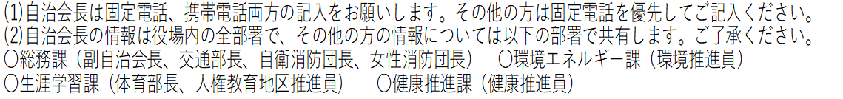

※文書集中発送の発送先の番号を〇で囲んでください。

|  |
| --- |
| ①　自治会長宅　　　　　②　昨年度と同様　　　　　③　その他  　※③その他の場合は、氏名（施設名称）、住所（施設内の位置）、電話番号等を記載してください。 |